Тема: «Водоёмы и его обитатели»
Цель: Развитие восприятия сюжетного изображения
Задачи:
- Продолжать учить детей последовательному восприятию сюжетных изображений
- Развитие зрительного восприятия
- Развитие пространственного восприятия
Работа по картине
-Попросите ребенка внимательно рассмотреть картину. (даётся время)
-Затем спросите кто нарисован на картине? (полный ответ ребенка)
-Назовите что нарисовано дальше, что ближе.
-Какое время года изображено на картине?
-Что за водоем нарисован на картине?
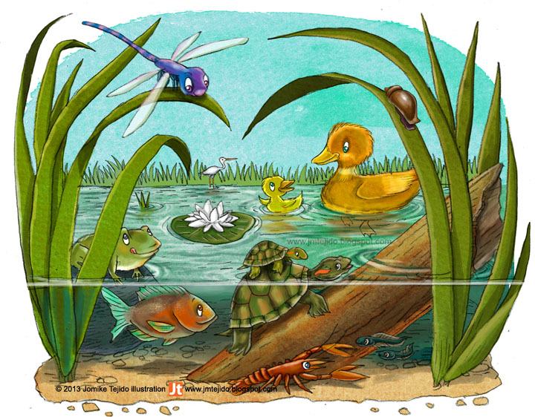
После ответов на вопросы попросите ребенка самостоятельно составить рассказ по картине, и придумать название картине.

